DANS CE CADRE | Académie : Session :
 | Examen : Série :
 | Spécialité/option : Repère de l’épreuve :
 | Epreuve/sous épreuve :
 | NOM :
 | (en majuscule, suivi s’il y a lieu, du nom d’épouse)  Prénoms : | N° du candidat  (le numéro est celui qui figure sur la convocation ou liste d’appel)
 | Né(e) le :
Ne rien Écrire | Appréciation du correcteur  Note :
Il est interdit aux candidats de signer leur composition ou d'y mettre un signe quelconque pouvant indiquer sa provenance.

ÉPREUVE E.4 : ÉTUDE D’UN SYSTÈME PLURITECHNOLOGIQUE

Sous épreuve : Étude des spécifications générales d’un système pluritechnologique | Unité U41

DOSSIER CORRIGE

ONDULEUSE

Ce dossier comprend les documents DR1 à DR 16

Barème conseillé : Partie A : 10 pts
Partie B : 24 pts
Partie C : 8 pts
Partie D : 8 pts
Partie E : 10 pts

BTS Assistance Technique d’Ingénieur | Code | SESSION 2014 | SUJET
U41 DOSSIER RÉPONSE | Durée : 3h | Coefficient 3 | Page 0 / 16

SOMMAIRE

Partie A –Préparation d’une fabrication pour l’onduleuse.

A.1- Indications des dimensions pour une caisse américaine
A.2- Calcul de la surface de carton nécessaire pour la commande.
A.3- Positionnement des plaques dans la laize et longueur de papier utilisée. A.4- Calcul du temps de production de l’onduleuse.
A.5- Recherche de la masse d’un paquet de cartons. A.6- Constitution d’une palette.

Partie B –Suivi du fonctionnement de l’onduleuse

B.1- Analyse des arrêts de l’onduleuse.
B.2- Choix du capteur de mesure du diamètre de la bobine.
B.3- Assistance lors du raccordement par détecteurs de l’état du bord du papier.

Partie C –Suivi de la qualité par carte de contrôle

C.1- Calcul des valeurs moyennes et limites C.2- Compléter la carte de contrôle
C.3- Interpréter les résultats

Partie D –Etude d’un schéma hydraulique

D.1- Identification des éléments.
Partie E – Notice de changement des garnitures des freins pneumatiques

E.1- Identification des opérations.
E.2- Choix des photos de description des opérations.

BTS Assistance Technique d’Ingénieur |  | Session 2014
U41 DOSSIER RÉPONSE |  | Page DR1/ 16

Afin de refaire son niveau de stock, une société spécialisée dans les articles de déménagement, a passé la commande suivante à un fabricant de cartons.

- 5 000 Cartons pour déménagement (caisse américaine - code Fefco 0204)

Dimensions (mm) de 540*360*320 Longueur*Largeur*Hauteur (en interne) La largeur de la patte de collage sera de 30 mm
Utilisation d’une cannelure simple C
Le sens de cannelure correspond à la hauteur du carton Les papiers de couverture seront blancs
Impression des pictogrammes 1 et 2 (ISO 780) et du nom de la société sur 2 faces Valeur de résistance ECT 4,2 kN/m

Pour chaque question le candidat devra détailler ses calculs.

Partie A - Analyse de la charge prévisionnelle de cette commande.

Documents techniques à consulter : DT2, DT4, DT5, DT6, DT7

Question A-1 : Indications des dimensions pour une caisse américaine

- Indiquer les dimensions de l’un des 5 000 cartons

- Dessiner les pictogrammes (ISO780) 1 et 2 sur la grande face visible

270
180

320

360

540
BTS Assistance Technique d’Ingénieur |  | Session 2014
U41 DOSSIER RÉPONSE |  | Page DR 2/16

Question A.2-Calcul de la surface de carton nécessaire pour la commande.

On utilisera le tracé des codes Fefco en prenant en compte que, pour chaque refoulure (pliage interne CI), il est nécessaire d’ajouter la valeur d’une épaisseur de carton.
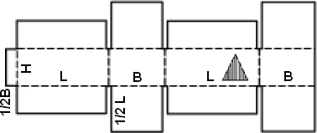Prendre la valeur moyenne de l’épaisseur de la cannelure C utilisée dans les calculs.
- Indiquer la valeur moyenne de l'épaisseur de la cannelure utilisée. epm = 3,5 mm
- Indiquer les dimensions X et Y du panneau correspondant à un carton.
X = 30+3.5+540+3.5+360+3.5+540+3.5+360
X = 1 844 mm

Y = 270+3.5+320+3.5+270 Y = 867 mm

Couverture Cannelure Couverture
- Indiquer en m² la surface S du panneau

S = 1 844 * 867 = 1.5987 m²

- Indiquer en m² la surface totale St de carton à produire pour répondre à la commande
St = 7 993.74 m²
Patte de collage
Symbole du sens de la cannelure

Question A.3- Positionnement des plaques dans la laize et longueur de papier utilisée.

Le terme laize correspond à la largeur de la bobine.
Les bobines en stock, qui seront utilisées pour cette production, sont repérées par le code suivant : 10 125 2500 1892 06055
Afin de gérer le stock, il est nécessaire de connaître la longueur de papier utilisée (pour les papiers de couvertures et le papier de cannelure).
Ne pas oublier de tenir compte du sens de la cannelure figurant dans le schéma ci-dessus.
- Indiquer le nombre de plaques réalisables dans la largeur de la bobine.

Nbre = 2 (largeur bobine 2 500 mm et 2*867 = 1 734 mm)

- Indiquer en m, la longueur totale de papier de couverture utilisée.

(rappel un carton ondulé comporte deux papiers de couverture et un papier de cannelure)

Longueur = 1.844*(5 000/2)*2 = 9 220 m

Question A.4-Calcul du temps de production de l’onduleuse.

L’onduleuse fonctionne actuellement à 250 m par minute.
Pour tenir compte des temps d’arrêts éventuels, il doit être tenu compte d’une marge de sécurité supplémentaire de 5 % dans le calcul du temps de production.
C’est ce temps qui sera intégré dans le logiciel de planification de l’onduleuse.
- Indiquer en minutes, le temps d’utilisation de l’onduleuse pour cette commande qui sera pris en compte dans la planification.
Temps de production réel = 4610/250 = 18.44 min
Temps de production pour la planification = 18.44 + (5*18.44)/100 = 19.36 min

Question A.5- Recherche de la masse d’un paquet de cartons.

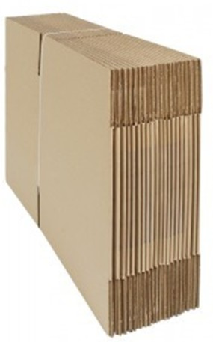
Les cartons proposés à la vente sont livrés à plat par paquets de 20.
Le fardeau ainsi constitué est assemblé par un lien.

La patte de raccordement est collée et seuls le fond et le dessus sont à mettre en place lors de l’utilisation.
La fermeture est généralement assurée par bande adhésive.

Afin de ne pas demander d’effort important aux clients, l’entreprise souhaite respecter la norme indiquant les limites recommandées pour le port occasionnel de charges (AFNOR NFX35-109)

Extrait de la norme NFX35-109
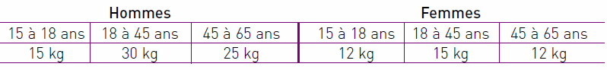

Pour cette question, prendre 1 850*860 mm comme dimension du panneau de carton non plié.

- Calculer en Kg, la masse d’un paquet.

Masse calculée = 1.85*0.86*0.45*20 = 14.32 Kg

- La masse calculée est-elle conforme à la norme pour tous les utilisateurs ? Justifier votre réponse.

NON
La taille des paquets convient uniquement aux hommes de tous âges et aux femmes de 18 à 45 ans

Question A.6- Constitution d’une palette.

Afin de ne pas avoir à gérer un stock de palettes, l’entreprise a choisi d’utiliser des palettes en carton.
Une fois la palette constituée, un houssage plastique est réalisé pour maintenir l’ensemble. Lors d’une palettisation, il faut tenir compte des données suivantes :
- Dimension de la palette 120 cm par 100 cm
- Hauteur maximale de 180 cm (hauteur palette comprise)
- 1 000 Kg maxi pour une palette en bois
- 700 Kg maxi pour une palette en carton
- Le chargement ne doit pas dépasser la surface de la palette
- Palette bois vide, hauteur 166 mm
- Palette carton vide, hauteur 110 mm
Chaque carton plié, collé et mis à plat mesure 910*860 mm et fait 7 mm d’épaisseur
- Indiquer le nombre de paquets de cartons que l’on peut disposer sur une palette.

Chaque paquet a un volume de 140*910*820. Hauteur disponible 1 800-110 = 1 690 mm
On peut disposer à plat 1 690/140 = 12.07 paquets.
Le poids de 12 paquets est de 14.32*12 = 171.84 Kg bien inférieur au 700 Kg maxi Nombre de paquets = 12

Partie B–Suivi du fonctionnement de l’onduleuse.

Question B.1- Analyse des arrêts de l’onduleuse.

Le tableau ci-dessous indique les temps d’arrêt annuel des différentes parties de l’onduleuse.

Tableau des données brutes
Données cumulées

Repère | Sous-systèmes de l’onduleuse | Temps d’arrêt en min | Pourcentage |  | Rep | Pourcentage cumulé
A | Dérouleurs couvertures | 86 | 4.365% |  | K | 29.7%
B | Dérouleurs cannelure | 352 | 17.868% |  | I | 56.2%
C | Lanceurs | 187 | 9.492% |  | B | 74%
D | Préchauffeurs | 5 | 0.253% |  | C | 83.5%
E | Encolleuse | 13 | 0.659% |  | A | 87.9%
F | Convoyeurs | 28 | 1.421% |  | L | 91.3%
G | Pont magasin | 6 | 0.304% |  | M | 93.1%
H | Plaques chauffantes | 22 | 1.116% |  | F | 94.515%
I | Guides nappe | 522 | 26.497% |  | N | 95.8%
J | Coupeuse auxiliaire | 19 | 0.964% |  | H | 97%
K | Mitrailleuse | 585 | 29.695% |  | J | 98%
L | Convoyeur inférieur | 67 | 3.401% |  | O | 98.7%
M | Coupeuse radiale basse | 35 | 1.776% |  | E | 99.3%
N | Convoyeur supérieur | 26 | 1.319% |  | G | 99.6%
O | Coupeuse radiale haute | 15 | 0.761% |  | D | 99.%
P | Palettiseur | 2 | 0.101% |  | P | 100%

- Construire un diagramme de Pareto en traçant la courbe des pourcentages cumulés.

Pourcentage cumulé

100%

90%

80%

70%

60%

50%

40%

30%

20%

10%

K I B C A L M F N H J O E G D F
E G D F

Postes de l'onduleuse

- Indiquer les repères des postes qui représentent 75 % des arrêts :

Ce sont les postes K , I et B qui représentent environ 75 % des pannes.

Question B.2- Recherche de solutions pour diminuer les temps d’arrêt. Question B.2.1- Choix du capteur de mesure du diamètre de la bobine.
Lors de la fin d’une bobine de papier, un dispositif de raccordement automatique à une deuxième bobine est prévu.
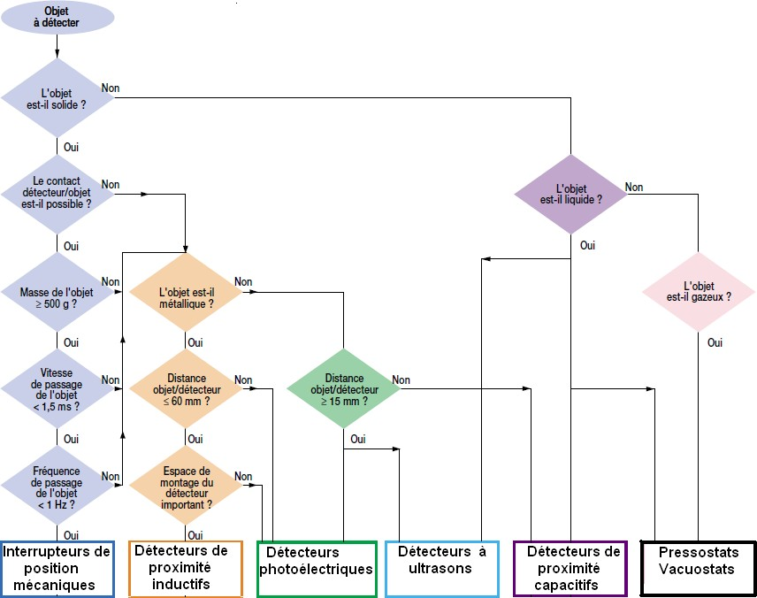En extrémité du papier de la bobine en attente, l’opérateur place un ruban adhésif double face. Lors du signal de fin de bobine, les deux papiers sont assemblés et une coupe rapide du papier se terminant est effectuée.
- Retracer sur l’organigramme ci-dessous, les choix que vous avez effectués pour déterminer le capteur du diamètre de la bobine.

- Indiquer la technologie retenue :…………… Détecteurs à ultra sons
Diamètre des bobines 1 250 ou 1 400 mm
Le papier peut ne pas réfléchir correctement la lumière (cas de papier déjà imprimé) Pas de contact avec le papier.

Question B.2.2- Recherche des indices de protection nécessaires pour ce type d'établissement industriel.
Document technique à consulter : DT9
- Indiquer l'indice protection de l’enveloppe ……IP 33…………..

- Indiquer l’indice de résistance au choc mécanique ……IK 07………….

Question B.2.3 Choix du détecteur

Document technique à consulter : DT8

La mesure en temps réel du diamètre de la bobine est réalisée par un détecteur de type sonar. Ce capteur est placé à 1 m de l’axe de rotation des bobines.
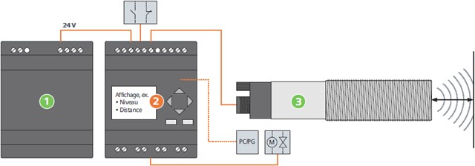Le diamètre d’une bobine neuve est de (1 250 ou 1 400 mm) et de 200 mm en fin d’utilisation.
- - Alimentation stabilisée
- – Acquisition, évaluation, mise à l’échelle des valeurs mesurées, interface opérateur.
- – Capteur de contrôle de distance par ultrasons : Signal dont la est proportionnelle à la distance.
fréquence en Hz

- Indiquer la fréquence délivrée par le capteur dans les cas suivants : Bobine neuve de 1 250 mm de diamètre ……375 Hz...
Bobine près de sa fin d’utilisation avec un diamètre de 270 mm ……865 Hz…..
.
IP 67 Convenable car supérieur à IP 33…
- Indiquer son indice IP. :
- Calculer la distance de mesure nécessaire ..................90 cm........................

- Indiquer la référence à utiliser …………3RG62 33 - 3RS00…………

Question B.3 Assistance lors du raccordement par détecteurs de l’état du bord du papier.
Document technique à consulter : DT10

Lorsqu'une bobine se termine, son papier doit être raccordé à celui de la bobine neuve placée sur l'autre côté du dérouleur.
La décision du raccordement est automatique ou manuelle.
- le mode automatique est, par sécurité, mis en œuvre alors qu'il reste du papier.
- lors du mode manuel, l'opérateur surveille la qualité du papier en fin de bobine afin d'utiliser la totalité du papier.
Le papier ayant une vitesse de 250 m/min, des petites déchirures près des bords peuvent échapper à la vigilance de l'opérateur.
Ces défauts peuvent provoquer une déchirure et un arrêt coûteux de l'onduleuse.
Pour assister l'opérateur, des détecteurs à fourche viennent contrôler le papier au niveau des bords de la bobine.
En mode manuel assisté, dès qu’une déchirure est détectée par l’un ou l’autre des détecteurs à fourche, le raccordement est alors réalisé automatiquement.

Question B.3.1
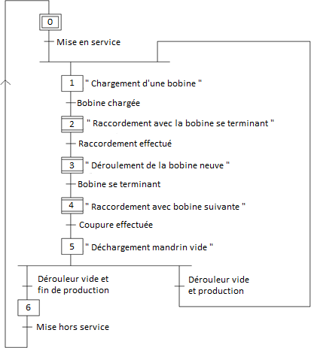
Le GRAFCET ci-dessous décrit le fonctionnement d’un côté du dérouleur
- Indiquer dans quelle macroétape seront prises en compte les informations provenant des détecteurs à fourche :

Macro étape N° 4

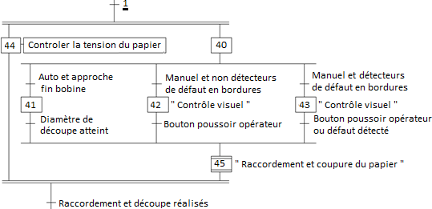Question B.3.2 Le GRAFCET ci-dessous est « l’expansion » de la macroétape 4.
- Compléter les deux zones entourées
S4
E4

Question C- Suivi de la qualité.

Documents techniques à consulter : DT11, DT12

Pendant la production, des prélèvements de 5 échantillons sont régulièrement réalisés.
Le tableau de la page suivante indique les résultats des tests de résistance sur champ. (ECT)
C.1- Calcul des valeurs moyennes et limites

- Indiquer les valeurs choisies pour les différentes constantes.
A'c = 0.594
A's = 0.377

- Calculer les valeurs limites de la moyenne.

LSCx = 4.594 LSSx = 4.449
LICx = 3.806
LISx = 3.961

C.2- Compléter la carte de contrôle

- Reporter sur la page suivante (dans le cadre en pointillé) les valeurs limites.

- Tracer les droites qui correspondent à ces quatre limites sur le relevé de la page suivante.

C.3- Interpréter les résultats

- Repérer (en les entourant) sur la courbe de la moyenne, les 3 cas amenant des causes particulières de dérive.
Vous pouvez vous aider des réglages indiqués.
1ère zone : critère 3
2ème zone : limite de contrôle atteinte : arrêt. Faire un nouveau prélèvement pour intervention 3ème zone : critère 2

NE RIEN ÉCRIRE DANS CETTE PARTIE

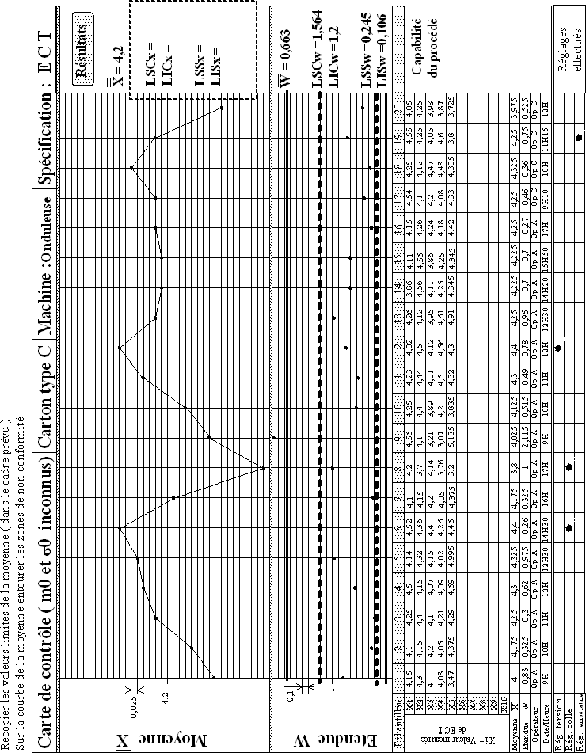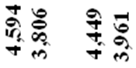

Partie D – Etude du schéma hydraulique du dérouleur

Question D.1- Identification des éléments.

Documents techniques à consulter : DT13, DT14, DT15
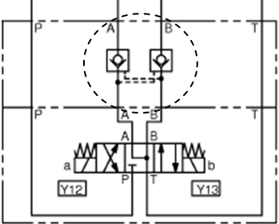

- Indiquer le nom et la fonction de l’élément entouré dans le schéma hydraulique :

  - double clapet anti retour piloté

  - permet la circulation avec un seul distributeur

  - c'est la pression qui sort qui autorise la rentrée de l'huile du même mouvement

- Pour les distributeurs 4/3, préciser le rôle de la circulation réalisée par la case centrale :

  - mise à l'échappement des deux orifices

  - pas de sortie possible --> clapets anti retour non pilotés

Partie E – Notice de remplacement des garnitures de freins pneumatiques
Documents techniques à consulter : DT17-DT18-DT19-DT20

  - On vous demande de réaliser la fiche de poste qui sera disponible en permanence sur le poste de travail.
  - Afin de permettre une identification rapide des opérations, des photos de maintenance seront jointes à ce document.
Dérouleur hors énergie et consigné
1- Débrancher l'alimentation électrique du ventilateur.
N° de photographies : 1
- Desserrer les quatre vis de fixation du couvercle du frein.
- Retirer ce couvercle.
N° de photographies : 2-3
4- Déconnecter le tube pneumatique des unités de freinage.
N° de photographies : 4
5- Desserrer les vis de pour pouvoir faire pivoter une demi-coque.
N° de photographies : 5-6
- Sortir un module de freinage
- Retirer doucement la garniture de freinage en utilisant un tournevis plat.
N° de photographies : 7

N° de photographies : 9-10

10- Contrôler l’usure Epaisseur
supérieure à 4 mm
- Vérifier manuellement la pression des ressorts.
- Démonter le boitier, nettoyer les éléments et les remonter.
N° de photographies :

Epaisseur inférieure à 4 mm

Epaisseur supérieure à 4 mm
N° de photographies : 11
Epaisseur inférieure à 4 mm

Changer les autres garnitures de la demi-coque
11- Mettre une garniture neuve. (Toutes les garnitures doivent alors être changées)
11- Remettre la garniture

non
Toutes les garnitures de la demi-coque sont changées
oui
12- Fermer la demi-coque. 13- Serrer les vis de fixation.

N° de photographies : 12-13
14- Refaire les opérations 4 à 13 pour l'autre demi- coque.
N° de photographies : 14
15- Connecter le tube d'alimentation pneumatique
N° de photographies : 15
- Mettre le couvercle.
- Serrer les vis de fixation.
N° de photographies : 2
18- Brancher le connecteur de l'alimentation électrique du ventilateur.
N° de photographies : 1
19- Si les garnitures ont été changées, une adaptation du freinage est à réaliser avec le raccordeur.

